Dynamika produkcji budowlano-montażowej
w listopadzie 2023 roku
Według wstępnych danych, produkcja budowlano-montażowa (w cenach stałych) zrealizowana na terenie kraju przez przedsiębiorstwa budowlane o liczbie pracujących powyżej 9 osób w listopadzie 2023 r. była wyższa o 3,9%
w porównaniu z analogicznym okresem ub. roku (przed rokiem wzrost o 4,0%) oraz wyższa o 3,1% w stosunku do października br. roku (przed rokiem wzrost o 9,0%).
103,9
Dynamika produkcji budowlano-montażowej w porównaniu
z listopadem ub. roku
Tablica 1. Dynamika produkcji budowlano-montażowej (w cenach stałych)
WYSZCZEGÓLNIENIE | 11 2023 |  | 01-11 2023
WYSZCZEGÓLNIENIE | 10 2023=100 | 11 2022=100 | 01-11 2022=100
BUDOWNICTWO | 103,1 | 103,9 | 104,0
Budowa budynków^{Δ} | 106,9 | 110,7 | 97,7
Budowa obiektów inżynierii lądowej  i wodnej^{Δ} | 104,3 | 105,3 | 109,8
Roboty budowlane specjalistyczne | 96,8 | 94,4 | 102,9

^{Δ} Nazwa skrócona według PKD 2007.

W listopadzie 2023 roku zwiększenie produkcji budowlano-montażowej odnotowano w skali roku dla przedsiębiorstw, których podstawową działalnością było wznoszenie budynków – o 10,7% oraz związanych z budową obiektów inżynierii lądowej i wodnej – o 5,3%. Zmniejszenie wystąpiło wśród jednostek realizujących prace budowlane specjalistyczne – o 5,6%.
W stosunku do października 2023 roku zaobserwowano wzrost produkcji w jednostkach zajmujących się wznoszeniem budynków – o 6,9% oraz specjalizujących się w budowie obiektów inżynierii lądowej i wodnej – o 4,3%. Spadek odnotowano wśród jednostek wykonujących prace budowlane specjalistyczne – o 3,2%.
W okresie styczeń-listopad 2023 r., zwiększenie produkcji, w porównaniu z analogicznym okresem ubiegłego roku, odnotowano dla podmiotów zajmujących się budową obiektów
inżynierii lądowej i wodnej – o 9,8% oraz wykonujących roboty budowlane specjalistyczne – o 2,9%, natomiast zmniejszenie zaobserwowano wśród jednostek zajmujących się wznoszeniem budynków – o 2,3%.
Produkcja budowlano-montażowa w listopadzie 2023 roku, w porównaniu z analogicznym miesiącem poprzedniego roku, była wyższa dla robót o charakterze inwestycyjnym – o 21,7%, natomiast dla robót remontowych – niższa o 21,0% (w ub.r. wzrosty odpowiednio o 2,7% oraz o 5,8%).
W okresie styczeń-listopad 2023 roku, w porównaniu do analogicznego okresu ub.r., odnotowano wzrost produkcji budowlano-montażowej w zakresie robót inwestycyjnych – o 28,2% oraz spadek w zakresie robót remontowych – o 28,9% (wzrosty w 2022 r. odpowiednio o 2,6% oraz 12,4%).
Wykres 1. Dynamika produkcji budowlano-montażowej (ceny stałe; przeciętna miesięczna 2015=100)
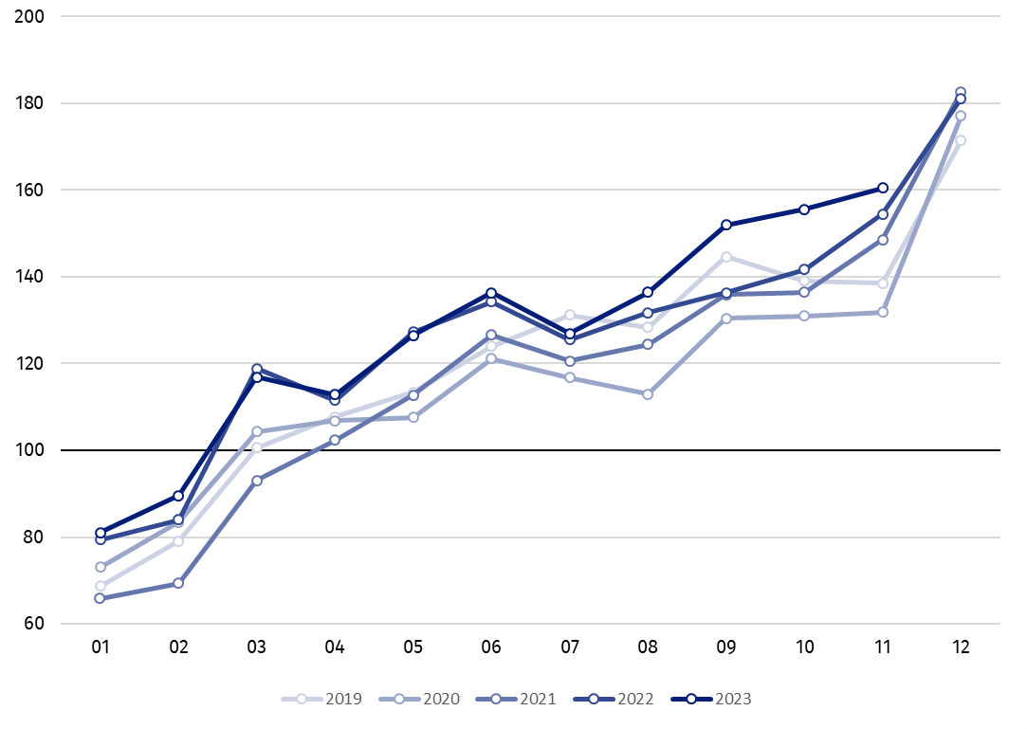

Dynamika produkcji budowlano-montażowej w listopadzie 2023 r. (w cenach stałych), w porównaniu do przeciętnej miesięcznej wartości z roku 2015, wyniosła 160,5.
Po wyeliminowaniu wpływu czynników o charakterze sezonowym, produkcja budowlano-montażowa w listopadzie 2023 r. ukształtowała się na poziomie o 1,6% wyższym w porównaniu z analogicznym miesiącem ub. roku oraz 2,0% niższym w porównaniu z październikiem 2023 roku.

W przypadku cytowania danych Głównego Urzędu Statystycznego prosimy o zamieszczenie informacji: „Źródło danych GUS”, a w przypadku publikowania obliczeń dokonanych
na danych opublikowanych przez GUS prosimy o zamieszczenie informacji: „Opracowanie własne na podstawie danych GUS”.
Opracowanie merytoryczne:  Urząd Statystyczny w Lublinie  Dyrektor dr Krzysztof Markowski  Tel: 695 255 301 | Rozpowszechnianie:  Rzecznik Prasowy Prezesa GUS  Karolina Banaszek  Tel: 695 255 011
Wydział Współpracy z Mediami  Tel: 22 608 38 04  e-mail: obslugaprasowa@stat.gov.pl |   stat.gov.pl

@GUS_STAT

@GlownyUrzadStatystyczny

gus_stat

glownyurzadstatystycznygus

glownyurzadstatystyczny
Powiązane opracowania
Biuletyn Statystyczny
Sytuacja społeczno-gospodarcza kraju

Temat dostępny w bazach danych
Dziedzinowe Bazy Wiedzy - Budownictwo
Wskaźniki makroekonomiczne
Bank Danych Makroekonomicznych
Bank Danych Lokalnych
Dziedzinowe Bazy Wiedzy – Budownictwo (nowa wersja)
Ważniejsze pojęcia dostępne w słowniku
Sprzedaż produkcji budowlano-montażowej
Indeks (dynamika) sprzedaży produkcji budowlano-montażowej w cenach stałych (niewyrównana sezonowo)
Indeks (dynamika) sprzedaży produkcji budowlano-montażowej (wyrównany sezonowo)
Sprzedaż robót budowlanych o charakterze inwestycyjnym
Sprzedaż robót budowlanych o charakterze remontowym i pozostałych

Dane meldunkowe; obejmują przedsiębiorstwa o liczbie pracujących powyżej 9 osób, których przeważający rodzaj działalności zaliczono do sekcji F „Budownictwo” według Polskiej Klasyfikacji Działalności 2007 (PKD 2007).
Dane z uwzględnieniem informacji ostatecznych o produkcji i cenach w październiku oraz meldunkowych w listopadzie.
Dane meldunkowe dla miesiąca listopad 2023 r.

